**工程实践与科技创新Ⅲ-D**

**——课程大作业2**

叶增渝 519030910168

p.s.在VMWare创建的Ubuntu18虚拟机下我们下载qemu进行虚拟机创建，即为2次嵌套，性能比较差，将VMWare创建的Ubuntu18虚拟机作为bare metal

p.s. VMWare创建的Ubuntu18虚拟机详细参数：

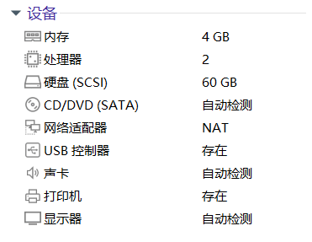

1.创建磁盘映像和下载系统镜像文件，安装Ubuntu20.04.3虚拟机

使用命令qemu-img create –f qcow2 1.img 15G创建了磁盘映像，使用qemu-system-x86_64 -m 2048 1.img -cdrom ./ubuntu-20.04.3-desktop-amd64.iso –enable-kvm安装ubuntu系统。结果如下图（instruction.txt仅用于存储我常用的几条command）

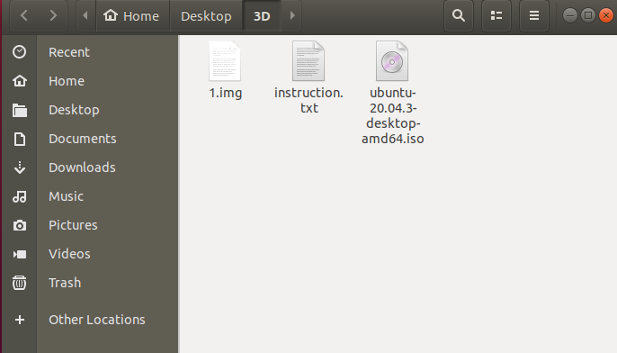

创建后启动页面展示：

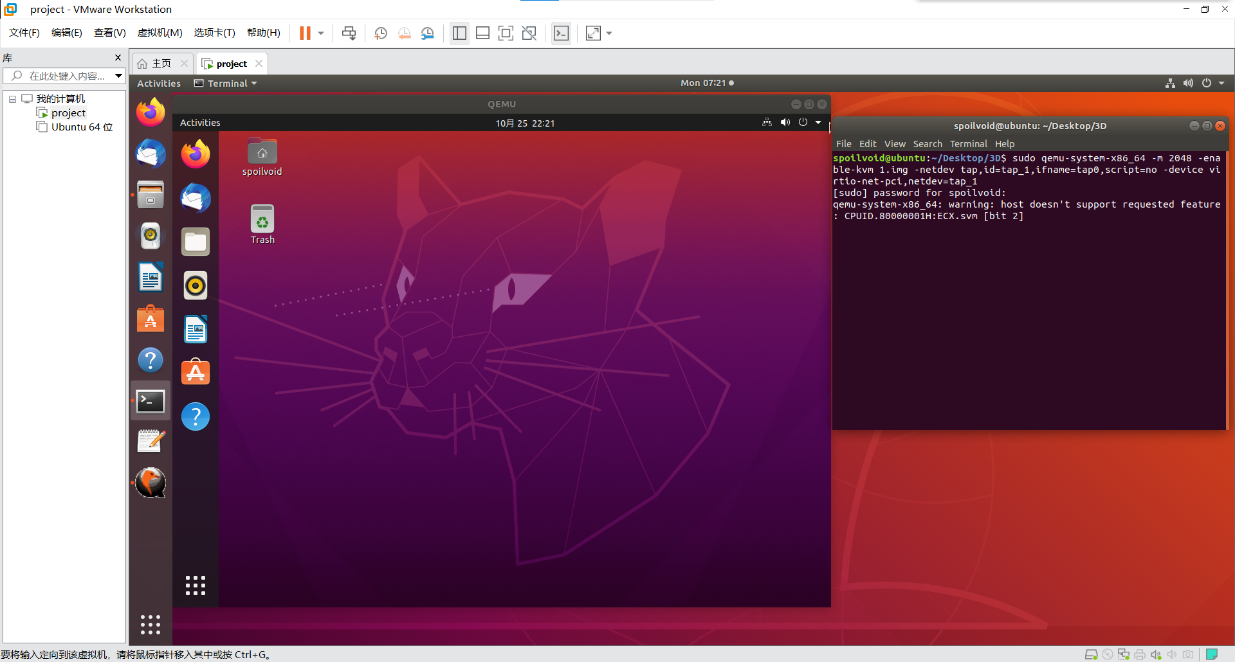

2.创建虚拟网桥br0，将虚拟网桥br0与虚拟机网卡ens33绑定，并为br0分配IP，最后创建虚拟TAP网卡

指令如下图所示：

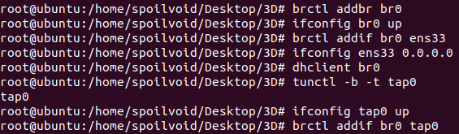

产生结果为：

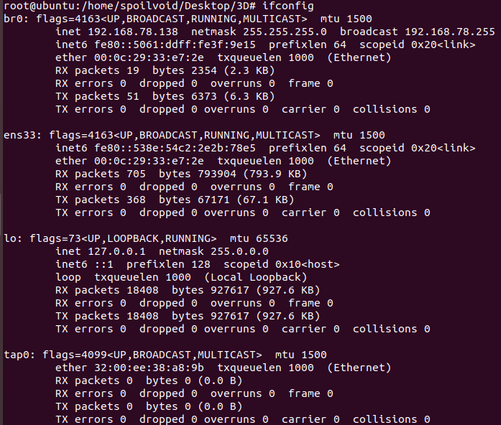

p.s.以这种形式创建的虚拟网卡将会在VMWare的Ubuntu虚拟机关机时消失

3.以不同的TAP mode（e1000 and virtio-net）启动虚拟机，并使用iperf工具与在线网络测速工具进行网络性能测评

（1）以e1000模式启动qemu虚拟机：

C:\Users\HP\AppData\Local\Microsoft\Windows\INetCache\Content.Word\屏幕截图 2021-10-25 204236.png

在VMWare的Ubuntu虚拟机（当作bare metal）中执行iperf –s作为服务端，在qemu虚拟机中相对应运行iperf –c (ipaddr)，测量传输带宽

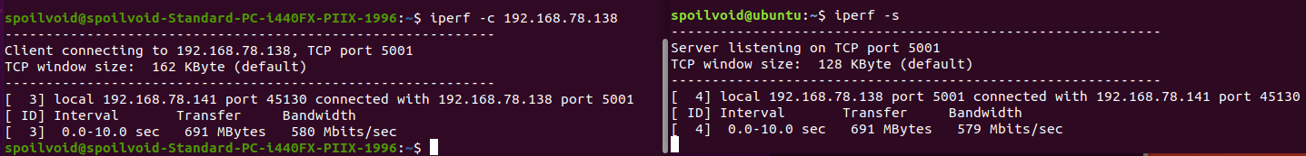

在线网络测速工具：

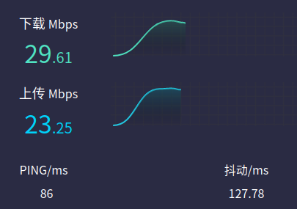

（2）以virtio-net-pci模式启动qemu虚拟机：

C:\Users\HP\AppData\Local\Microsoft\Windows\INetCache\Content.Word\屏幕截图 2021-10-25 211516.png

在VMWare的Ubuntu虚拟机（当作bare metal）中执行iperf –s作为服务端，在qemu虚拟机中相对应运行iperf –c (ipaddr)，测量传输带宽

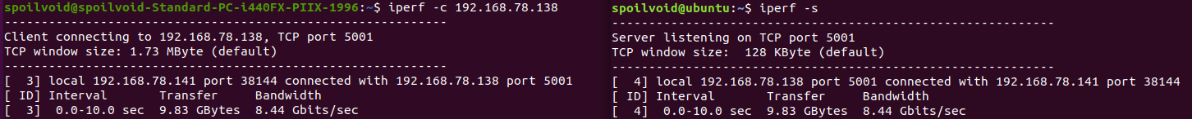

在线网络测速工具：

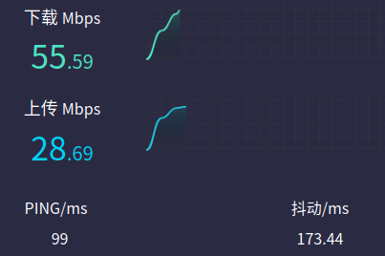

（3）bare metal测量网络性能：

打开两个terminal，一个作为服务端，一个作为客户端，进行带宽测量：

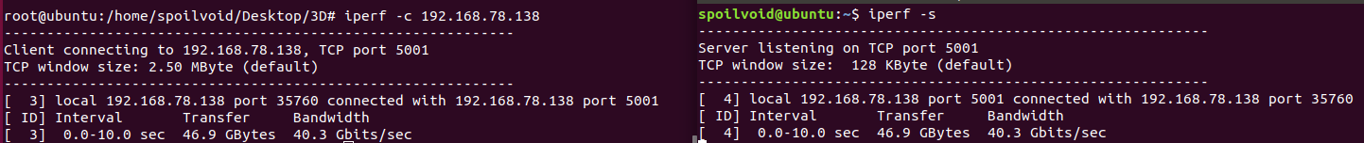

在线网络测速工具：

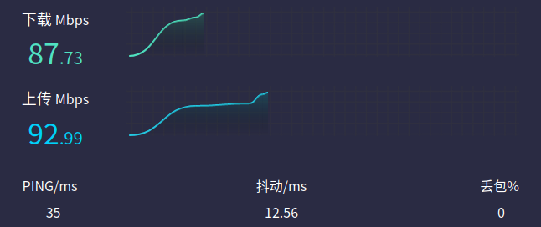

4.网络性能比较

（1）使用iperf测量工具进行网络测速时我们均选用bare metal作为服务端，且上述截图的数据多次测量稳定，可以看到使用e1000时传输带宽非常低，甚至没有到达1Gbps,使用virtio-net-pci时，传输带宽比较高能达到将近10Gbps，但是对于裸机运行的40.3Gbps还是相差甚远，可以看出在传输带宽上，虚拟机模拟产生了大量的性能损耗，且e1000性能损耗更加剧烈

（2）使用在线的网络测速工具测量在qemu虚拟机内部与bare metal情况下的各项网络参数，也可以看出虚拟化对网络宁能有较大影响，且e1000产生了更大的损耗，virtio-net-pci损失率约在36%，e1000损失率约在60%